Лэпбук “Путешествие по страницам русского фольклора” для детей 3-4 лет.
Изготовление Лэпбука
Лэпбук-очень интересное и многофункциональное пособие. Эти чудо-книжки полны загадок и секретов. Они раскладываются и имеют множество кармашков, что очень по вкусу маленьким исследователям и любителям тайн.
Для изготовления пособия Лзпбук “Путешествие по страницам русского фольклора”, я использовала картон, самоклеющуюся бумагу, кармашки на заклепках. Картинки для оформления дидактических игр печатала на фотобумаге, чтобы они были яркие, красочные и привлекали внимание детей. Весь дидактический материал ламинировала, чтобы пособие долго использовалось в работе. Лэпбук безопасен в использовании.
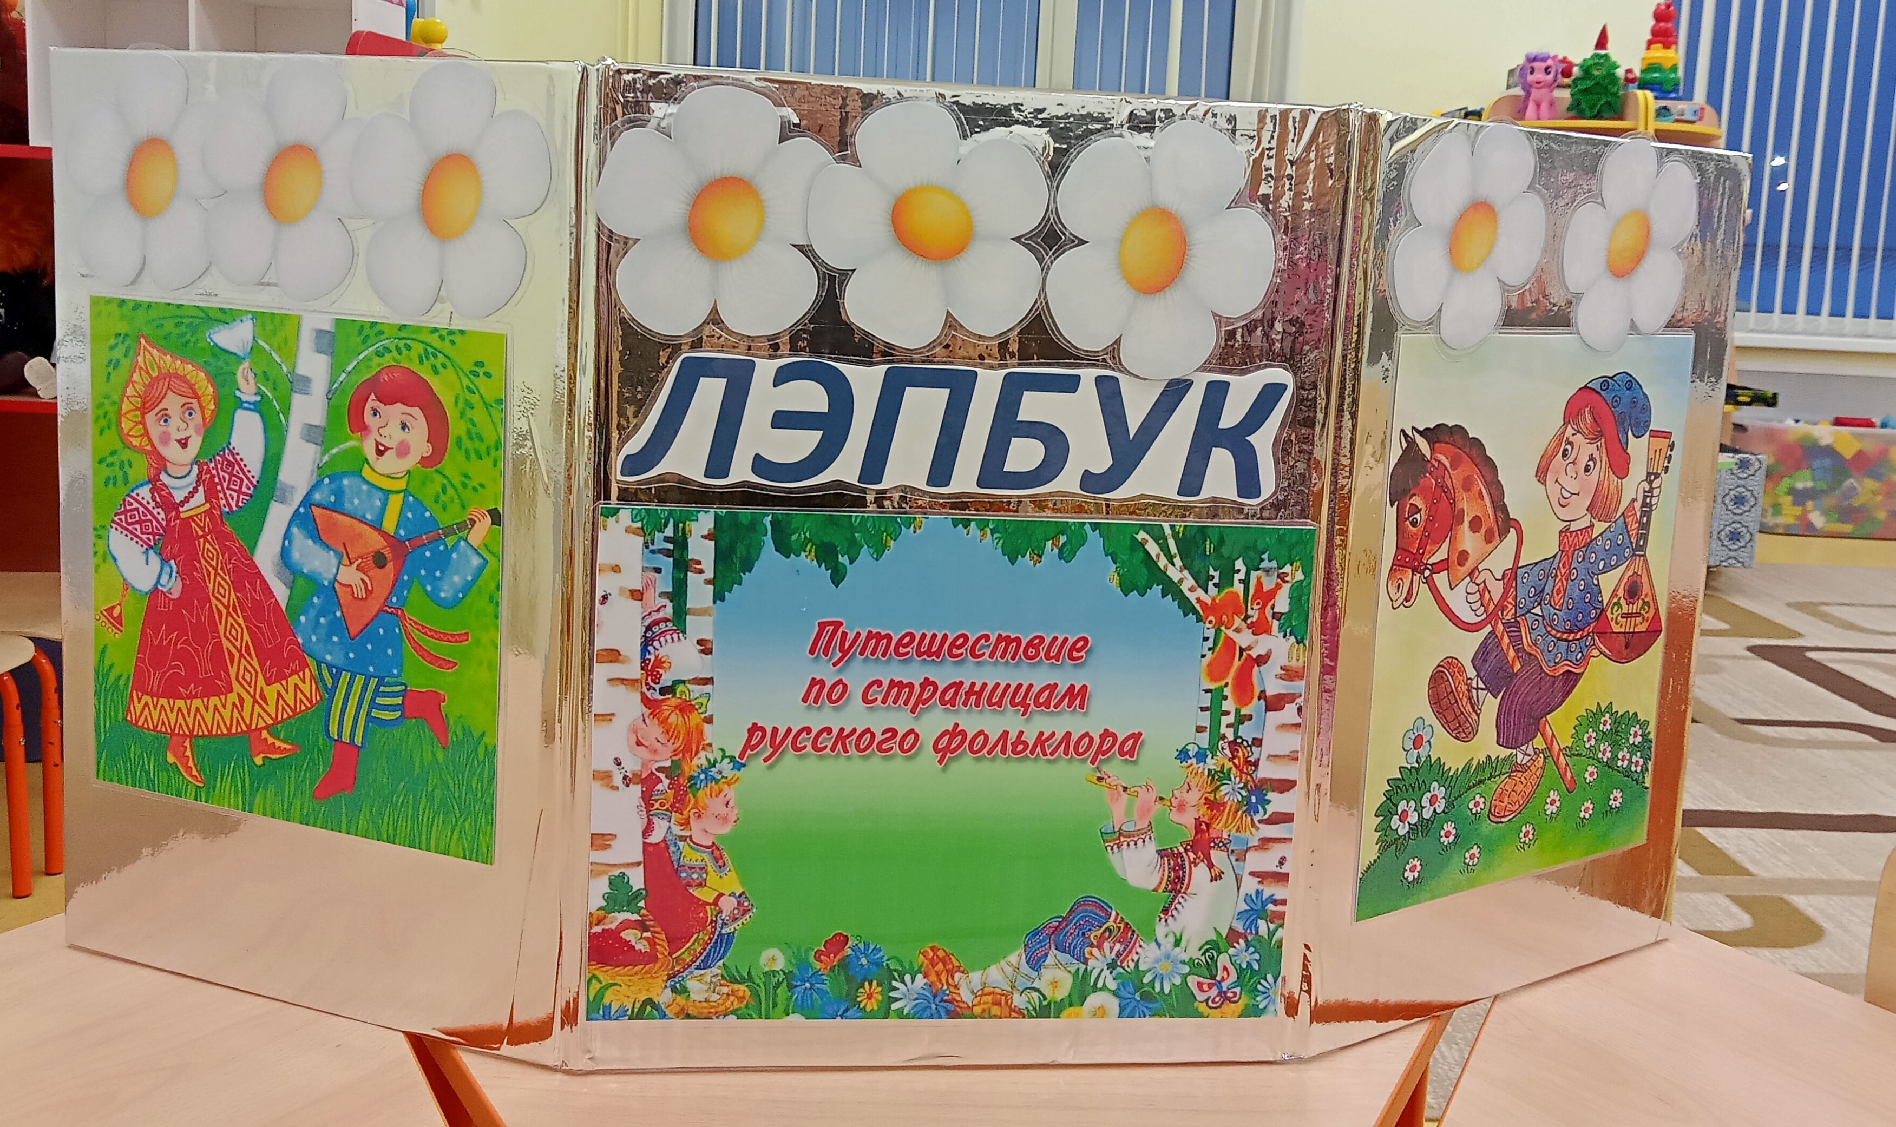
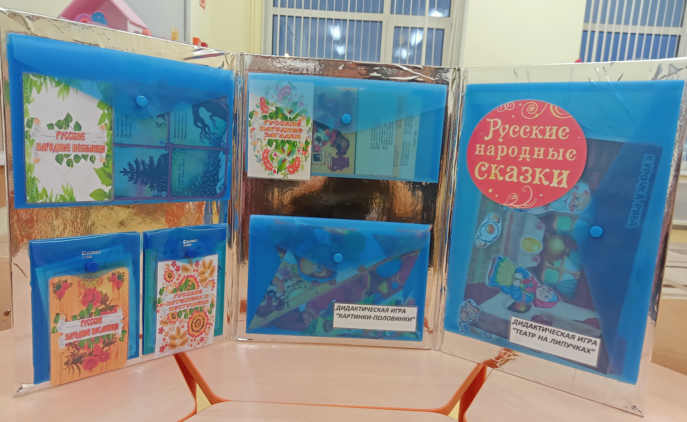
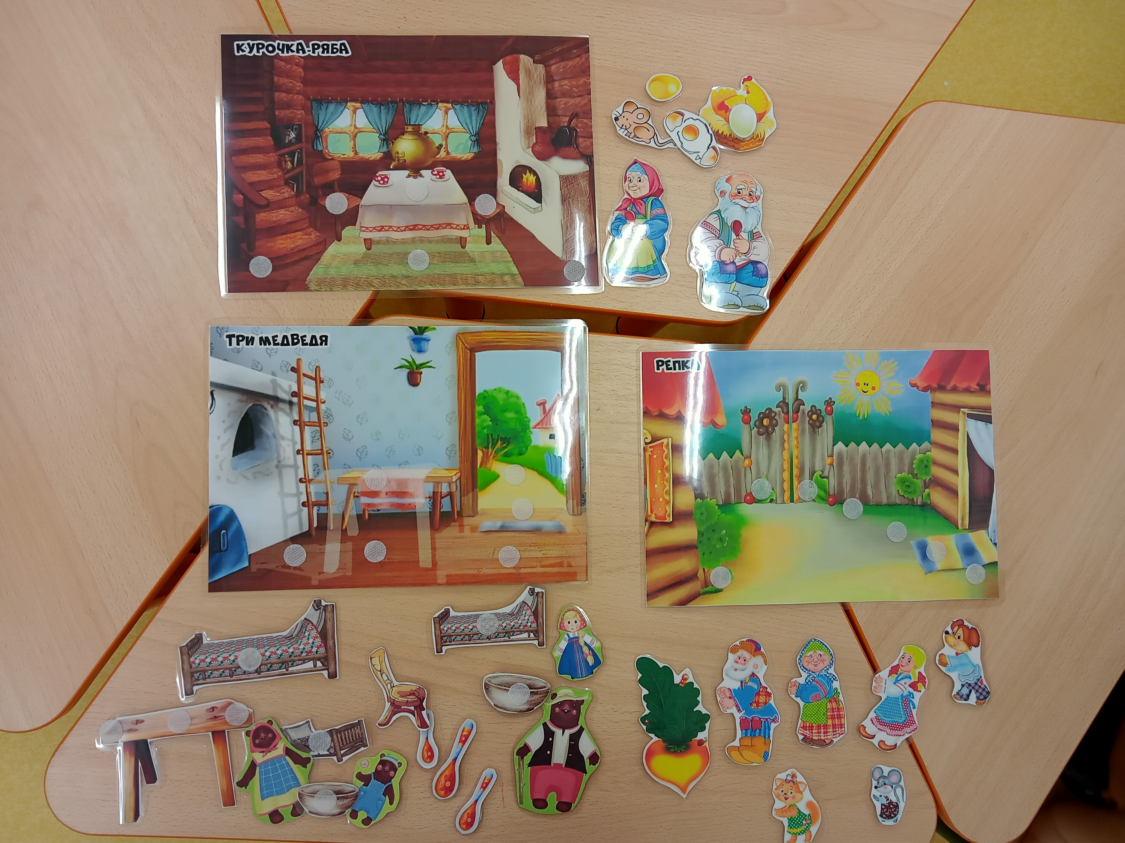
Полифункциональность пособия заключается в том, что Лэпбук легок и мобилен, может размещаться в любом центре детской деятельности.
Универсальность данного пособия в том, что использовать его можно как вместе с педагогом, так и в самостоятельной индивидуальной и групповой деятельности детей.

Паспорт лэпбука
На тему: “Русский народный фольклор”

Выполнила
Воспитатель
ГБОУ СОШ “ОЦ “Южный город” СП детский сад “Забава”
Александрова Елена Владимировна

2022г.

Лэпбук “Путешествие по страницам русского фольклора”

Цель авторского дидактического пособия лэпбук “Путешествие по страницам русского фольклора”: формирование у дошкольников базовых представлений о культурно-историческом наследии родного края посредством знакомства с русским народным фольклором.
Задачи:
-создать систему работы, по приобщению детей к истокам русской народной культуры через устное народное творчество;
-воспитывать интерес и любовь к русской национальной культуре, народному творчеству;
-развивать эмоциональную отзывчивость, фантазию, творческие способности дошкольников и умения находить средства выражения образа в мимике, жестах, интонациях на произведения русского народного творчества;
-создать разнообразную речевую среду соответственно возрасту. Обогащение словаря, развитие лексико-грамматического строя, выразительности интонации и фонематического слуха.

Дидактическое пособие лэпбук “Путешествие по страницам русского фольклора” рассчитано для детей младшего дошкольного возраста. Может быть использовано как в индивидуальной, так и в групповой деятельности детей.

Содержание:
Русские народные небылицы
Русские народные пословицы
Русские потешки и пестушки
Русские народные загадки
Дидактическая игра “Театр на липучках”
Дидактическая игра “Картинки-половинки”

Методические рекомендации по использованию пособия:
Лэпбук “Путешествие по страницам русского фольклора” содержит наглядный и практический материал. С помощью пособия можно загадывать загадки, читать детям русские народные небылицы, пословицы, потешки, рассказывать русские народные сказки, играть в дидактические игры. Работа с лэпбуком строится с учетом уровня развития детей, со знаниями, умениями и навыками которыми они владеют.
Русские народные небылицы
Цель: знакомить детей с малым фольклорным жанром, развивать внимание, мышление, связную речь, обогащать словарный запас.
Материалы: картинки с небылицами.

Русские народные пословицы
Цель: продолжать знакомить с малым фольклорным жанром, воспитывать любовь к русскому народному творчеству, развивать мышление, речь.
Материалы: картинки с пословицами (на одной картинке начало пословицы, на другой конец пословицы)

Русские потешки и пестушки
Цель: продолжать знакомить с малым фольклорным жанром, развивать навыки общения, общую моторику, координацию движений, воспитывать интерес к игре, формировать умение внимательно слушать художественное произведение, выполнять движения, соответствующие тексту.
Материалы: картинки с потешками и пестушками.

Загадки
Цель: научить детей видеть за образным описанием, реальный предмет, развивать мышление, речь, обогащать словарный запас.
Материалы: картинки с загадками.

Дидактическая игра “Театр на липучках” по русским народным сказкам: “Курочка-Ряба”, “Три медведя”, “Репка”.
Цель: воспитывать любовь к русским народным сказкам, формировать и закреплять знания о культурном богатстве русского народа, развивать связную речь, обогащать словарный запас, развивать моторику рук, мышление.
Материалы: картинки на липучках.

Дидактическая игра “Картинки-половинки”
Цель: научить складывать целую картинку из частей, развивать воображение.
Материалы: разрезные картинки.

